Accedere all'ambiente di Protocollazione
Inserimento Credenziali
- Aprire il browser predefinito per l'accesso, di solito cliccando sull'icona di Firefox o Chrome predisposta dal CED.
- Si visualizza la pagina del primo accesso con il cursore posizionato sul campo Nome Utente.
- Inserire il proprio nome utente, secondo le regole definite dal CED, e passare al campo successivo con il tasto invio o tabulazione.
- Inserire la propria password nel campo Password.
- Cliccare il bottone Entra per accedere.
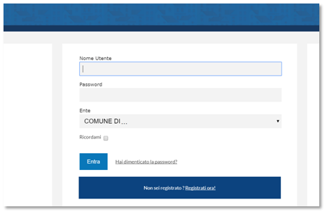
Password Scaduta o Primo Accesso
- Al primo accesso o se la password è scaduta, si visualizza la finestra di aggiornamento password.
- Inserire la nuova password nel campo Nuova Password per le credenziali d'accesso, tenendo conto delle regole descritte dalla maschera di inserimento.
- Ripetere la nuova password nel campo Conferma Password.
- Cliccare il bottone Aggiorna per continuare.
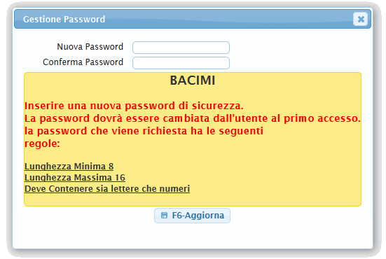
Protocolla una Partenza

